Μητροπόλεως 26-28, (8^{ος} όρφ. )
Αθήνα 105 63
Τηλέφωνο: 210 3315621
Φαξ: 210 3315623 – 4
Email: info@grefis.gr
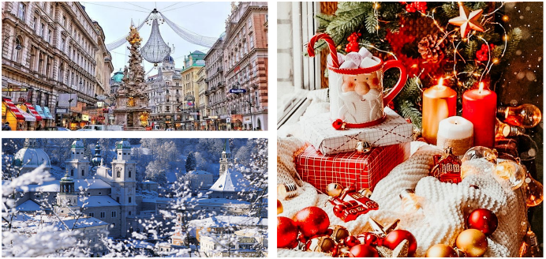
Παραμυθένιο Σάλτσμπουργκ
Μόναχο 6ημ.
Αυστριακές λίμνες Σαλτσκάμεργκουτ, Ίνσμπουργκ,
Κιτσμπίχελ, Ζέεφελντ,Χάαλστατ

Aναχώρηση : 24 Δεκεμβρίου ’22

1η μέρα: ΑΘΗΝΑ – ΜΟΝΑΧΟ – ΣΑΛΤΣΜΠΟΥΡΓΚ (περιήγηση)
Συγκέντρωση στο αεροδρόμιο και πτήση για την Βαυαρική πρωτεύουσα της Γερμανίας το Μόναχο . Με την άφιξη επιβίβαση στο λεωφορείο και αναχώρηση για το πανέμορφο Σάλτσμπουργκ. Στην πανοραμική περιήγηση στην ωραιότερη ¨μικρή¨ πόλη της Αυστρίας Θα δούμε το παλάτι Μιραμπέλ με τους υπέροχους κήπους του, τον υπέροχο Καθεδρικό ναό, την μικρή όπερα, το σπίτι – μουσείο του Μότσαρτ και φυσικά την οδό Γκετράιντε-γκάσσε , με τα καλοδιατηρημένα αρχοντικά, τον Πύργο Γκλόκενσπιλ με τις 35 καμπάνες. Χρόνος ελεύθερος για μια πρώτη γνωριμία, με τη πόλη της μελωδίας το παραμυθένιο Σάλτσμπουργκ. Μεταφορά στο ξενοδοχείο μας. Διανυκτέρευση.

2η μέρα: ΣΑΛΤΣΜΠΟΥΡΓΚ – ΚΙΤΣΜΠΙΧΕΛ
Πρωινό στο ξενοδοχείο και αναχώρηση για το πιο φημισμένο χιονοδρομικό του Τυρόλου, το Κίτσμπιχελ. Πρόκειται για ένα παραμυθένιο χωριό, χτισμένο αμφιθεατρικά από τον 16^{ο} και 17^{ο} αιώνα, μια μαγική εικόνα με τα σπίτια χτισμένα σε τυπική τυρολέζικη αρχιτεκτονική και προσόψεις με έντονα χρώματα, σκεπές σε αυστηρό τυρολέζικο στυλ και ξύλινα μπαλκόνια. Περπατήστε στο κέντρο της και θαυμάστε τα παλαιά αρχοντικά τα πανέμορφα σαλέ και απολαύστε τον καφέ ή μια ζεστή σοκολάτα. Επιστροφή στο Σάλτσμπουργκ νωρίς το απόγευμα . Διανυκτέρευση.

3η μέρα: ΣΑΛΤΣΜΠΟΥΡΓΚ – ΛΙΜΝΕΣ ΣΑΛΤΣΚΑΜΕΡΓΚΟΥΤ – ΧΑΛΛΣΤΑΤ
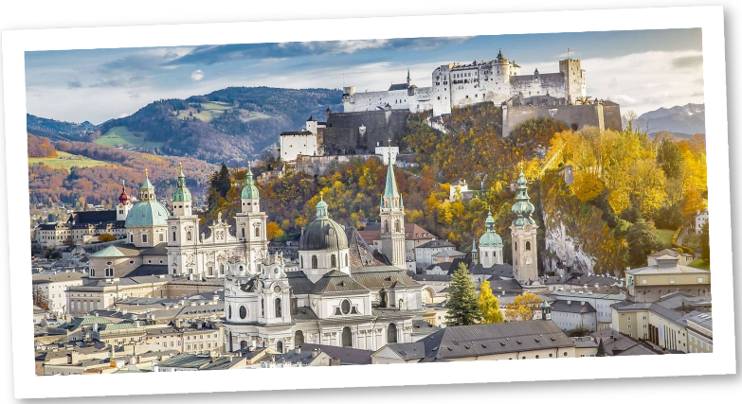
Πρωινό στο ξενοδοχείο. Αναχώρηση για την περιοχή των Λιμνών, οι οποίες προήλθαν από το λιώσιμο των πάγων των Άλπεων. Θα θαυμάσουμε ένα μοναδικό σκηνικό με τις πανέμορφες λίμνες περιτριγυρισμένες από τα πανύψηλα βουνά των Άλπεων και τα υπέροχα παραδοσιακά χωριουδάκια να συνθέτουν ένα τοπίο που σε κάνει να αναρωτιέσαι αν είναι πραγματικά ή είναι η πινελιά ενός έξοχου ζωγράφου. Ακολούθως θα επισκεφθούμε τη μικρή πόλη Σαιντ Βόλφγκανγκ, γενέτειρα της μητέρας του Μότσαρτ και το πανέμορφο Χάλλστατ, χτισμένο στις όχθες της ομώνυμης λίμνης και από τα ωραιότερα χωριά της Αυστρίας. Το Χάλλστατ μαζί με τα αξιοθέατα του Νταχστάιν συνθέτουν το πολιτιστικό τοπίο Χάλλστατ-Νταχτστάιν του Σαλτσκάμεργκουτ, το οποίο αποτελεί μνημείο παγκόσμιας πολιτιστικής κληρονομιάς της UNESCO. Τo Χάλλστατ είναι πολύ δημοφιλής τουριστικός προορισμός λόγω της μοναδικότητας του και είναι επίσης γνωστό ως «το μαργαριτάρι της Αυστρίας», λόγω του εντυπωσιακού τοπίου του είναι σίγουρα ένα από τα ομορφότερα τοπία σε ολόκληρο τον κόσμο! Ο οικισμός είναι χτισμένος στις όχθες της γραφικής λίμνης και περιτριγυρίζεται από τα επιβλητικά βουνά των Άλπεων τα οποία προκαλούν δέος... Παραδοσιακά ξύλινα σπίτια, στενά σοκάκια και φιλόξενοι άνθρωποι συνθέτουν τον οικισμό που χωρίς υπερβολή κάθε γωνιά του αποτελεί ένα καρτ ποστάλ. Στη κεντρική πλατεία του χωριού θα βρείτε πολλά καφέ και εστιατόρια για να γευτείτε μια ζεστή σοκολάτα , τοπικές λιχουδιές ή να πιείτε ένα ποτήρι κόκκινο κρασί. Στη συνέχεια επιστροφή στο ξενοδοχείο μας. Διανυκτέρευση.

4η μέρα: ΣΑΛΤΣΜΠΟΥΡΓΚ – ΙΝΣΜΠΡΟΥΓΚ – ΖΕΕΦΕΛΝΤ - ΜΟΝΑΧΟ
Πρωινό στο ξενοδοχείο. Αναχώρηση για το κοσμοπολίτικο Ίνσμπρουκ που είναι κτισμένο δίπλα στις όχθες του ποταμού Ιν. Στη περιήγηση μας θα δούμε το ιστορικό κέντρο του. Η Αψίδα του Θριάμβου, η Στήλη της Αγίας Άννας, το Δημαρχείο, η Χρυσή Στέγη – έμβλημα της πόλης, το παλάτι Χόφμπουργκ θα μονοπωλήσουν το ενδιαφέρον μας. Η βόλτα στους πλακόστρωτους δρόμους της παλαιάς πόλης μοιάζει με ένα μικρό ταξίδι στην εποχή των Αψβούργων. Χρόνος ελεύθερος και αναχώρηση για το Ζέεφελντ, κτισμένο στις πιο όμορφες κορυφές των Άλπεων και στην καρδιά του Τυρόλου. Με ωραίο κλίμα και πολλές ηλιόλουστες ημέρες είναι γνωστό ως θέρετρο υψηλού επιπέδου, με απίθανες χειμερινές πίστες, αθλητικές εγκαταστάσεις και συνύπαρξη μεταξύ αθλητισμού, περιπέτειας και πολιτισμού
Μεταφορά στο ξενοδοχείο μας. Διανυκτέρευση,

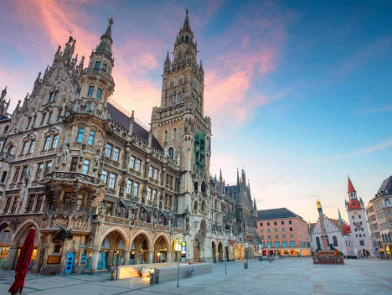
5η μέρα : ΜΟΝΑΧΟ (Ξενάγηση Πόλης)
Πρωινό στο ξενοδοχείο. Αναχώρηση για το κέντρο του Μονάχου, περιήγηση στα σημαντικότερα αξιοθέατα της πόλης. Θα ξεκινήσουμε από την κεντρική πλατεία Μαριενπλάτς με το Παλαιό Δημαρχείο, το επιβλητικό Νέο Δημαρχείο με τις 43 καμπάνες και τον κίονα της Παναγίας, με το χρυσό άγαλμά της. Θα συνεχίσουμε με την εκκλησία του Αγίου Πέτρου, που είναι και η παλαιότερη εκκλησία του Μονάχου. Ακολουθεί η Τεατινερστράσσε ο περίφημος πεζόδρομος με καταστήματα και το νεοκλασικού ρυθμού κτίριο της Όπερας του Μονάχου. Από εδώ ξεκινά η Μαξιμίλιανστρασε, η ακριβότερη οδός της πόλης, στην οποία υπάρχουν καταστήματα διεθνώς γνωστών εταιριών – όπως οι Gucci, Armani και Bulgari – καθώς και ιδιωτικές γκαλερί έργων τέχνης, καφέ και εστιατόρια. Θα συνεχίσουμε με το Χοφμπροιχάους, μίας από τις γνωστότερες μ πυραρίες του Μονάχου, η οποία βρίσκεται στην ιδιοκτησία της Βαυαρικής κυβέρνησης και προχωρώντας θα βρεθούμε στο σπίτι, όπου ο Μότσαρτ το 1780 έγραψε την όπερα της Ιδομενέας. Αργά το απόγευμα μεταφορά και τακτοποίηση στο ξενοδοχείο. Διανυκτέρευση.

6η μέρα: ΜΟΝΑΧΟ - ΑΘΗΝΑ
Πρωινό στο ξενοδοχείο και ελεύθερος χρόνος. Στη συνέχεια, μεταφορά στο αεροδρόμιο του Μονάχου προκειμένου να επιβιβαστούμε στο αεροπλάνο για την πτήση επιστροφής μας στην Αθήνα.

Αναχώρηση 24/12:
Τιμή κατ’ άτομο σε δίκλινο 675€

Τιμή σε μονόκλινο 945€
Παιδικό σε τρίκλινο(μέχρι 12 ετών) 475€
Φόροι αεροδρομίων & ξενοδοχείων 220€

Περιλαμβάνονται:
- Αεροπορικά εισιτήρια οικονομικής θέσης Αθήνα – Μόναχο - Αθήνα με ναυλωμένες πτήσεις της Sky Express.
- Πολυτελές κλιματιζόμενο πούλμαν για τις μεταφορές και μετακινήσεις σύμφωνα με το πρόγραμμα. Μεταφορές από/προς αεροδρόμιο εξωτερικού.
- Διαμονή στα επιλεγμένα ξενοδοχεία 4* Lux. (Altstadt hotel Amadeus 4* Σάλτσμπουργκ - Hotel Europa 4* Μόναχο.
- Εκδρομές, περιηγήσεις, ξεναγήσεις όπως αναφέρονται στο πρόγραμμα.
- Έμπειρο Αρχηγό – Συνοδό του γραφείου μας.
- Φ.Π.Α.
- Ασφαλιστική κάλυψη αστικής /επαγγελματικής ευθύνης.
- Μια χειραποσκευή μέχρι 8 κιλά.
- Μια βαλίτσα μέχρι 20 κιλά.

Δεν περιλαμβάνονται:
- Φόροι αεροδρομίων & ξενοδοχείων (220€).
- Είσοδοι σε μουσεία, αρχαιολογικούς χώρους, και γενικά όπου απαιτείται.
- Ότι αναφέρεται ως προαιρετικό ή προτεινόμενο.
- Checkpoints (20€).
- Προαιρετική ασφάλεια Covid-19 (20€).

ΣΗΜΕΙΩΣΗ: Οι ξεναγήσεις, εκδρομές, περιηγήσεις είναι ενδεικτικές και δύναται να αλλάξει η σειρά που θα πραγματοποιηθούν.
Πτήσεις SKYEXPRESS

Αναχώρηση: GQ 870 Αθήνα – Μόναχο 10.20 - 11.55
Επιστροφή: GQ 871 Μόναχο – Αθήνα 12.55 - 16:30

